COLEGIO CRISTÓBAL COLÓN

Subsector: Educación Matemática

Curso: 6° Austral - Boreal

Profesor: Karina Inarejo

Multiplicaciones

1. Calcula el producto de cada multiplicación.

a. 47 • 10 =

b. 7 140 • 10 =

c. 3 702 • 10 =

1. Completa cada multiplicación con el factor que falta.

a. 96 • _________= 960

b. 514 •________ = 5 140

c. _______ • 10 = 700

1. Completa la resolución de cada multiplicación.

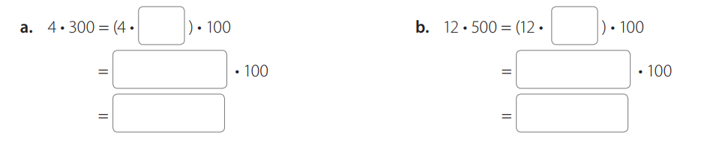

1. Resuelve las siguientes multiplicaciones

|  |  |  |  |
| --- | --- | --- | --- |
| 16 • 25 | 22 • 7 | 125 • 8 | 345 • 12 |
| 345 • 45 | 504 • 53 | 805 • 100 | 602 • 200 |
| 5362 • 100 | 794 • 234 | 1965 • 12 | 345 • 234 |

1. Resuelve las siguientes situaciones problemáticas
2. En una fábrica se envasan 15 caramelos en una bolsa. En 4 bolsas hay un total de 60 caramelos. ¿Cuántos caramelos hay en 8 bolsas?

|  |  |
| --- | --- |
| Operación | Respuesta |
|  |  |

1. En la misma fábrica se hacen bolsas con 25 caramelos. ¿Cuántos caramelos hay en total en 48 bolsas?

|  |  |
| --- | --- |
| Operación | Respuesta |
|  |  |

1. En la feria, 1 kg de naranjas cuesta $ 1 890. Si Susana comprará 15 kg, ¿cuánto pagará?

|  |  |
| --- | --- |
| Operación | Respuesta |
|  |  |

1. Un queque cuesta $ 95. A una convivencia asistirán 35 personas y a cada una se le dará un queque. ¿Cuánto se debe pagar por la compra de los queques?

|  |  |
| --- | --- |
| Operación | Respuesta |
|  |  |